KAJIAN TEOLOGIS PRAKTIS TENTANG PERSEPSI
WARGA JEMAAT MENGENAI HARI RAYA PRAPASKAH
DALAM LINGKUNGAN GEREJA TORAJA JEMAAT
MUTIARA PANTILANG KLASIS BASSE SANGTEMPE’

SKRIPSI
PERPUSTAKAAN
SEKOLAH TINGGI AGAMA
KRISTEN NEGERI TORAJA

Tgl. Terima

Ni. Induk

N* Kias
DrbelV
Hadiah dari

Tainfadari

Harga
Diajukan kepada Sekolah Tinggi Agama Kristen Negeri (STAKN) Toraja Untuk
Memenuhi Sebagian Persyaratan Guna Memperoleh Gelar Sarjana Teologi (S.Th)
OLEH:
YULIANA KALABA’
NIRM. 2020154266
TEOLOGI KRISTEN
SEKOLAH TINGGI AGAMA KRISTEN NEGERI
(STAKN) TORAJA
2019

HALAMAN PERSETUJUAN
Judul: Kajian Teologis Praktis Tentang Persepsi Warga Jemaat Mengenai Hari Raya
Prapaskah Di Lingkungan Gereja Toraja Jemaat Mutiara Pantilang Klasis Basse
Sangtempe’.
Diajukan oleh : Yuliana kaiaba’
NIRM : 2020154266
Jurusan : Teologi Kristen
Setelah melalui proses pembimbingan oleh dosen pembimbing, maka skripsi
ini dinyatakan telah memenuhi persyaratan untuk mengikuti ujian skripsi Sekolah
Tinggi Agama Kristen Negeri (STAKN) Toraja.
Mengkendek, 26 Juni 2019
Dosen Pembimbing
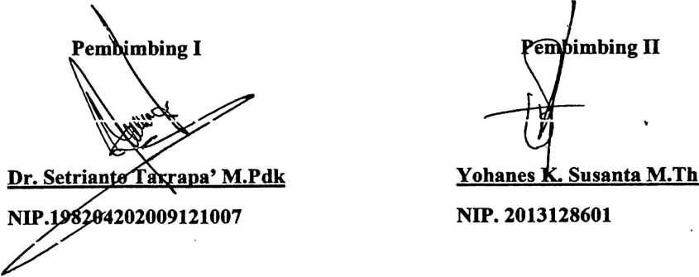
ii

Nama | : Yuliana Kalaba’
NIRM | : 2020154266
Jurusan | : Teologi Kristen
Telah dipertahankan oleh penulis di depan dosen penguji dalam proses
ujian skripsi Strata Satu (SI) Prodi Teologi Kristen pada tanggal 8 Juli 2019, dan
dinyatakan lulus dengan nilai B+ (B Plus) dan diyudisium pada tanggal 9 Juli
2019 dengan predikat kelulusan MEMUASKAN.
Mengkendek, 30 Juli 2019
Dosen Penguji
Penguji I

Semuel Tokam, M.Th
NIP. 196703302006041001
Ketua

Algu S. Pabangke, M.Pd
NIP. 198808162011012010
enguji II
Berna Sule, M.Th
NIP. 198501022009012012
Panitia Ujian
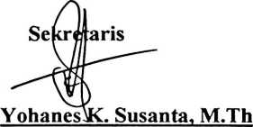
NIP. 198612132019031012
ngetahui:
4kKN Toraja,
Div Joni Tapin^ku, M.Th
NIP; 196701242005011003
iii

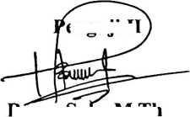
ABSTRAK
Yuliana Kalaba’ (2020154266) carrying out the title thesis the
congregation’s understanding of lent worship in the congregation Mutiara Pantilang
classics Basse Santempe’. Guided by Dr. Setrianto Tarrapa M.Pdk and Yohanes K.
Susanta M.Th. the porpose of this study was to find out the understanding oh the
Mutiara Pantilang about Lenten worship.
The conduct of Lent to carry the sacrifice oh Jesus on the cross should be a
moment where all believers to live out God’s saving work the humans. But because
of the lack of understanding of the congregation about the meaning so that the
presence of the church in every celebration of lent worship is very lacking. This is to
examine the congregation’s understanding og prehistoric worship.
Resource person from this study were Pastors, Elders, Deacons, and church
members. In data collection using library reseach methods, observation and
interviews. Looking at the conditions and reality, the steps taken so that the
congregation has a correct understanding of each part of the celebration every lent
celebration, which in the activity of the congregation in each series of lent worship
and the socialization of the Central management of Central management is the BPS
Toraja Church.
Key Word: Lent, Worship
iv

ABSTRAK
Yuliana Kalaba⁹ (2020154266), menyusun skripsi dengan judul “Kajian
Teologis Praktis Tentang Persepsi Warga Jemaat Mengenai Hari Raya Prapaskah
Dilingkungan Gereja Toraja Jemaat Mutiara Pantilang Klasis Basse Sangtempe’”.
Dibimbing oleh Dr. Setrianto Tarrapa’ M.Pdk dan Yohanes K. Susanta M.Th. tujuan
dari penelitian ini adalah untuk mengetahui pemahaman warga jemaat tentang ibadah
Prapaskah di jemaat Mutiara Pantilang Klasis Basse Sangtempe’.
Pelaksanaan ibadah Prapaskah untuk mengenang pengorbanan Yesus di kayu
salib seharusnya menjadi moment dimana semua umat percaya hadir dan bersekutu
bersama dengan orang beriman untuk menghayati karya penyelamatan Allah bagi
manusia. Namun karena kurangnya pemahaman warga jemaat tentang makna
Prapaskah maka kehadiran jemaat dalam setiap perayaan ibadah Prapaskah sangat
kurang. Hal ini menarik untuk meneliti pemahaman warga jemaat tentang ibadah
Prapaskah.
Narasumber dari penelitian ini adalah Pendeta, Penatua, Diaken, dan anggota
jemaat.
v

